2025年度四川省阿坝州若尔盖县畜牧兽医服务中心单位决算

已经保密审查,内容审定,同意对外公开

目录

公开时间：2026年10 月 10 日

第一部分 部门概况 1-8
一、部门职责 1-7
二、机构设置 8
第二部分 2025年度部门决算情况说明 8-16
一、收入支出决算总体情况说明 -8
二、收入决算情况说明 -8
三、支出决算情况说明 -9
四、财政拨款收入支出决算总体情况说明 -10
五、一般公共预算财政拨款支出决算情况说明 11-12
六、一般公共预算财政拨款基本支出决算情况说明 -13
七、财政拨款“三公”经费支出决算情况说明 13-14
八、政府性基金预算支出决算情况说明 -15
九、国有资本经营预算支出决算情况说明 -15
十、其他重要事项的情况说明 15-16
第三部分 名词解释16-18
第四部分 附件 -19
第五部分 附表 -19
一、收入支出决算总表
二、收入决算表
三、支出决算表

四、财政拨款收入支出决算总表
五、财政拨款支出决算明细表
六、一般公共预算财政拨款支出决算表
七、一般公共预算财政拨款支出决算明细表
八、一般公共预算财政拨款基本支出决算明细表
九、一般公共预算财政拨款项目支出决算表
十、政府性基金预算财政拨款收入支出决算表
十一、国有资本经营预算财政拨款收入支出决算表
十二、国有资本经营预算财政拨款支出决算表
十三、财政拨款“三公”经费支出决算表
（注：请部门根据实际注明页码）

第一部分 部门概况

部门职责
（一）贯彻执行有关创新驱动发展战略以及科技发展、引进国外智力规划和政策，拟定全县有关科技发展的政策措施并组织实施。统筹推进创新体系建设和科技体制改革，会同有关部门健全技术创新激励机制，推动企业科技创新能力建设，推进科技军民融合发展相关工作，推进重大科学决策咨询制度建设。
（二）统筹研究和组织实施全县以乡村振兴为重心的“三农”工作发展战略、中长期规划、重大政策。组织起草农业农村和乡村振兴有关地方性规章草案。贯彻执行国家有关种植业、草食畜牧业、渔业、农业机械化等农业领域工作的法律、法规、政策以及省、州、县关于“三农”方面的决策部署。参与涉农的财税、价格、收储、金融保险、进出口等政策制定。
（三）负责巩固拓展脱贫攻坚成果有关工作。组织开展防止返贫监测和帮扶工作，统筹指导全县防止返贫常态化监测帮扶体系建设，承担防止返贫监测大数据平台运用管理。承担农村低收入人口常态化帮扶和脱贫人口收入统计等有关工作，参与脱贫地区义务教育、基本医疗、住房安全、饮水安全保障、脱贫劳动力就业，协调落实脱贫地区特殊群体帮扶政策。统筹社会帮扶、消费扶贫、光伏扶贫、东西部协作、协助开展全县易地搬迁后续扶持工作。承担推动国家、省重点帮扶政策措施优化落实、发展要素整合聚集和支持体系建设。承担中央、省、州衔接（涉农）资金项目统筹、管理、督促，承担实施过渡期巩固拓展脱贫攻坚成果同乡村振兴有效衔接考核评估和问题整改，做好派驻第一书记及工作队管理。负责指导脱贫帮扶项目资产管理。
（四）统筹推动发展农村社会事业、农村公共服务、农村文化、农村基础设施和乡村治理。牵头组织改善农村人居环境。指导农业文化遗产保护传承和开发利用。指导农村精神文明和优秀农耕文化建设。
（五）负责农民承包地、农村宅基地、农村集体产权制度改革和管理有关工作。拟订深化全县农村经济体制改革和巩固和完善农村基本经营制度的政策措施。指导农村集体经济组织发展、集体资产和财务管理工作。拟订农业产业化经营的发展规划与政策并组织实施，指导农民合作经济组织、农业社会化服务体系、新型农业经营主体建设与发展。指导、监督减轻农民负担工作。
（六）负责巩固拓展脱贫攻坚成果有关工作。牵头开展防止返贫监测和帮扶，组织拟订乡村振兴重点帮扶县和重点地区帮扶措施，组织开展东西部协作、定点帮扶、社会帮扶、易地搬迁后续扶持，会同有关部门组织实施过渡期间内巩固拓展脱贫攻坚成果相关考核评估工作，研究提出中央、省级和州级财政衔接推进乡村振兴相关资金分配建议方案并指导、监督资金使用，推动乡村帮扶产业发展。承担农村低收入人口和欠发达地区常态化帮扶有关工作，构建长效帮扶机制。
（七）负责推进全县乡村特色产业、农产品加工业（产地初加工）、休闲农业和乡村企业发展工作，推动延长农产品产业链。承担特色农产品优势区建设和管理工作。组织拟订并实施现代农业园区的规划、方案，推进现代农业园区评定、创建工作。研究制定大宗农产品市场体系建设与发展措施。培育、保护和发展农业品牌，承担“菜篮子”工程有关工作。负责农业信息体系建设，推动数字农业发展。发布农业农村经济信息，监测分析农业农村经济运行。承担农业统计工作。
（八）负责全县种植业、草食畜牧业、渔业、农业机械化等农业各产业的监督管理。指导粮食等农产品生产。推进构建多元化食物供给体系。指导粮食生产功能区和重要农产品生产保护区建设和管理工作，构建现代农业产业体系、生产体系、经营体系，指导农业标准化、规模化生产。落实促进粮油、畜禽等主要农产品生产发展的相关政策措施，引导农业产业结构调整和产品品质改善，促进农业绿色发展。负责渔政网具等监督管理。
（九）负责制定全县农业机械化发展规划并组织实施。组织开展农业机械重大关键技术攻关，引进、示范和推广农业机械新技术、新机具，指导全县农业机械基础设施的规划建设和管理工作。指导设施农业、农机库棚、机电提灌、农业机械作业同行条件等基础设施建设。
（十）负责全县农产品质量安全监督管理。组织开展农产品质量安全监测、追溯、风险评估。发布有关农产品质量安全状况信息，提出技术性贸易措施建议。参与制定农产品质量安全地方标准并会同有关部门组织实施。指导农业检验检测体系建设。依法组织实施符合安全标准的农产品生产基地认定、产品认证、农产品地理标志登记保护和监督管理。
（十一）负责耕地、永久基本农田质量保护和高标准农田建设工作。负责全县农田建设管理。编制农业综合开发项目、农田建设项目、农田整治项目、农田水利建设项目的年度计划，并组织实施和管理。组织开展全县农业资源区划和资源保护工作。指导农用地、渔业水域以及农业生物物种资源的保护与管理，负责水生野生动植物保护。负责农村能源建设和资源环境工作。指导农产品产地环境管理和农业清洁生产，提出划定农产品禁止生产区域的政策建议，指导设施农业、生态循环农业、节水农业发展以及农村可再生能源综合开发利用、农业生物质产业发展。
（十二）负责全县有关农业生产资料和农业投入品的监督管理。组织农业生产资料市场体系建设，承担农作物种子（种苗）、食用菌种、饲草良种、种畜禽、水产苗种、农药、兽药（渔药）、饲料、饲料添加剂等农业生产资料的监督管理职责，负责“瘦肉精”、兽医医疗器械管理等。拟订有关农业生产资料地方标准并监督实施，会同有关部门监督实施农业生产资料国家标准。牵头拟订种业振兴政策并组织实施。参与制定兽药（渔药）残留限量和残留检测方法地方标准。组织兽医医政、兽药（渔药）药政药检工作，负责执业兽医和畜禽屠宰行业管理。
（十三）负责全县农业防灾减灾、农作物重大病虫害防治工作。会同有关部门制定动植物防疫检疫政策并指导实施。指导动植物防疫检疫体系建设，组织监督管理县内动植物防疫检疫工作，发布疫情并组织扑灭。组织植物检疫性有害生物普查。牵头管理外来农业物种。监测、核查、发布农业灾情，组织种子、种苗、化肥、兽药（渔药）等农业生产救灾物资的储备和调拨，提出生产救灾资金安排建议，指导紧急救灾和灾后生产恢复。
（十四）负责全县农业投资管理。提出农业投融资体制机制改革建议。编制中央、省级、州级和县级投资安排的农业投资项目建设规划，提出农业投资规模和方向、扶持农业农村发展财政项目的建议，按国务院、省政府、州政府、县政府和省、州农业农村主管部门规定权限编制申报农业投资项目，负责农业投资项目资金安排、监督检查和绩效管理。
（十五）负责全县科技体制改革、科技创新，组织实施重大科技专项、技术攻关和成果应用示范，承担科技管理平台建设、科技帮扶、科技成果转化、产学研合作、科学技术奖推荐申报等有关工作。制定全县科技推广规划、科普宣传计划、科普基地建设。指导农（牧）业产业技术体系和农技推广体系建设，组织农作物、畜禽、饲草等新品种育种攻关和农业先进技术引进、试验、转化、示范、推广。负责农业转基因生物安全监督管理和农业植物新品种保护。
（十六）指导全县农业农村人才工作。拟订农业农村人才队伍建设规划并组织实施，指导农业教育和农业职业技能开发，指导高素质农民培育、农业科技人才培养和农村实用人才培训工作。
（十七）牵头开展全县农业对外合作工作。承办政府间农业涉外事务，参与拟订农业对外开放政策和外向型农业发展规划，指导外向型农业发展。组织开展农业贸易促进和有关国际交流合作，落实对外援助政策，具体执行有关农业援外项目。组织开展农业投资促进活动，推动农业开放合作。
（十八）依法依规负责农业农村安全生产和职业健康监督管理工作。负责农业机械、农（兽）药、饲料、渔业、畜禽屠宰行业安全生产和职业健康的监督管理。负责组织实施农村沼气项目的安全生产和职业健康监督管理。对农业园区的安全生产和职业健康工作实施行业监督管理。负责制定职责范围内的安全生产年度监督检查计划并组织实施。
（十九）统筹协调和监督指导全县农业综合执法。负责监督指导重大案件查处、由县本级办理的涉农违法案件。推进农业依法行政。
（二十）负责职责范围内的安全生产和职业健康、生态环境保护、公共机构节能减排、审批服务便民化等工作。
（二十一）完成县委县政府交办的其他任务。

二、机构设置
阿坝州若尔盖县畜牧兽医服务中心下属二级预算单位0个，其中行政单位0个，参照公务员法管理的事业单位0个，其他事业单位0个。
无纳入阿坝州若尔盖县畜牧兽医服务中心2025年度部门决算编制范围的二级预算单位。

第二部分 2025年度部门决算情况说明

一、收入支出决算总体情况说明

2025年度收入、支出总计均为2093.9万元。与上年度相比，收入、支出总计各减少38.33万元，下降1.8%。主要变动原因是2025年有人员调动。

（图1：收入、支出决算总计变动情况图）（柱状图）

二、收入决算情况说明

2025年度本年收入合计2093.9万元，其中：一般公共预算财政拨款收入2093.9万元，占100%；政府性基金预算财政拨款收入0万元，占0%；国有资本经营预算财政拨款收入0万元，占0%；上级补助收入0万元，占0%；事业收入0万元，占0%；经营收入0万元，占0%；附属单位上缴收入0万元，占0%；其他收入0万元，占0%。（注：仅罗列本部门涉及的收入）
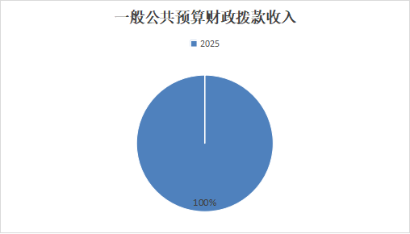

（图2：收入决算结构图）（饼状图）

三、支出决算情况说明

2025年度本年支出合计2093.9万元，其中：基本支出2093.9万元，占100%；项目支出0万元，占0%；上缴上级支出0万元，占0%；经营支出0万元，占0%；对附属单位补助支出0万元，占0%。（注：仅罗列本部门涉及的支出）

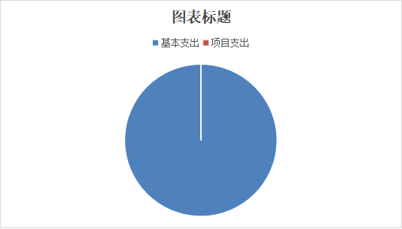

（图3：支出决算结构图）（饼状图）

四、财政拨款收入支出决算总体情况说明
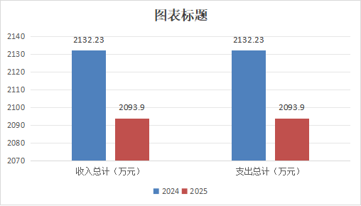
2025年度财政拨款收入、支出总计均为2093.9万元。与上年度相比，财政拨款收入、支出总计各减少38.33万元，下降1.79%。主要变动原因是我单位有人员变动

（图4：财政拨款收、支决算总计变动情况）（柱状图）

五、一般公共预算财政拨款支出决算情况说明

（一）一般公共预算财政拨款支出决算总体情况
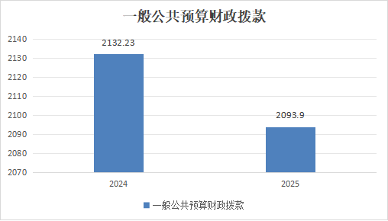
2025年度一般公共预算财政拨款支出2093.9万元，占本年支出合计的100%。与上年度相比，一般公共预算财政拨款支出减少38.33万元，下降1.79%。主要变动原因是我单位有人员变动。

（图5：一般公共预算财政拨款支出决算变动情况）（柱状图）

（二）一般公共预算财政拨款支出决算结构情况
2025年度一般公共预算财政拨款支出2093.9万元，主要用于以下方面：社会保障和就业支出273.55万元，占13.06%；卫生健康支出115.73万元，占5.53%；住房保障支出150.05万元，占7.17%；农林水支出1554.58万元，占74.24%。（注：仅罗列本部门涉及的全部功能分类科目，至类级）
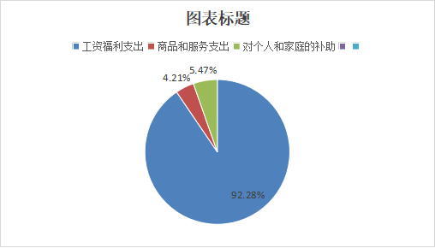
（图6：一般公共预算财政拨款支出决算结构）（饼状图）

（三）一般公共预算财政拨款支出决算具体情况
2025年度一般公共预算支出决算数为2093.9，完成预算100%。其中：
1.住房保障（类）221（款）02（项）：支出决算为150.05万元，完成预算100%。
2.农业农村（类）213（款）01（项）：支出决算为1554.58万元，完成预算100%。
3.社会保障和就业（类）208（款）05（项）：支出决算为273.55万元，完成预算100%。
4.卫生健康（类）210（款）11（项）：支出决算为115.73万元，完成预算100%。
（注：仅罗列本部门涉及的全部功能分类科目，至项级。上述“预算”口径为全年预算数。增减变动原因为决算数<项级>和全年预算数<项级>比较，与预算数持平可以不写原因）

六、一般公共预算财政拨款基本支出决算情况说明
2025年度一般公共预算财政拨款基本支出2093.9万元，其中：
人员经费2005.7万元，主要包括：基本工资385.25万元、津贴补贴271.17万元、绩效工资659.71万元、机关事业单位基本养老保险缴费182.63万元、职业年金缴费90.92万元、职工基本医疗保险85.01万元、公务员医疗补助缴费30.72万元、其他社会保障缴费9.32万元、其他工资福利支出14.21万元、医疗费12.25万元、住房公积金150.05万元、其他对个人和家庭的补助支出114.47万元。
公用经费88.2万元，主要包括：办公费6.49万元、水费0.24万元、电费6.41万元、差旅费8.92万元、公务接待费0.2万元、劳务费2.18万元、工会经费16.37万元、福利费33.9万元、其他商品和服务支出13.48万元。
（注：仅罗列本部门实际支出涉及的经济分类科目）

七、财政拨款“三公”经费支出决算情况说明

（一）财政拨款“三公”经费支出决算总体情况说明
2025年度财政拨款“三公”经费支出决算为0.2万元，完成预算100%，较上年度增加0.2万元，增长100%。
（注：上述“预算”口径为全年预算数，包括一般公共预算和政府性基金预算财政拨款支出决算情况，与预算数持平可以不写原因）

（二）财政拨款“三公”经费支出决算具体情况说明
2025年度财政拨款“三公”经费支出决算中，因公出国（境）费支出决算0万元，占0.00%；公务用车购置及运行维护费支出决算0万元，占0.00%；公务接待费支出决算0.2万元，占100%。具体情况如下：
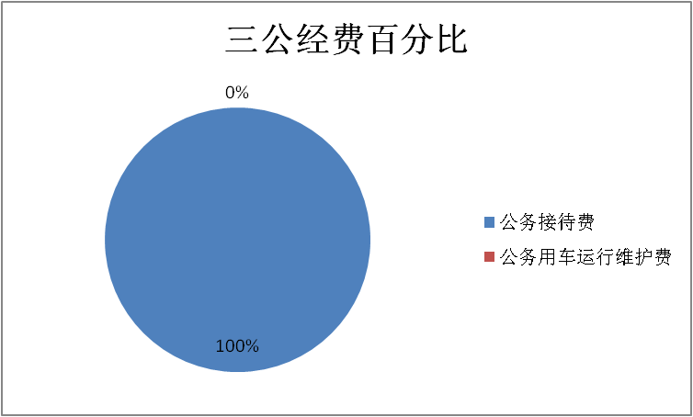
（图7：财政拨款“三公”经费支出结构）（饼状图）
1.因公出国（境）经费支出0万元，完成预算0.00%。
- 公务用车购置及运行维护费支出0万元，完成预算0.00%。
3.公务接待费支出0.2万元，完成预算100%。公务接待费支出决算比上年度增加/减少0.2万元，增长100%。主要原因是2025年我单位使用公务接待费。其中：
国内公务接待支出0.2万元，主要用于执行公务。国内公务接待4批次，23人次（不包括陪同人员），共计支出0.2万元，具体内容包括：全局项目0.2万元。

八、政府性基金预算支出决算情况说明
2025年度政府性基金预算财政拨款支出0万元，占本年支出合计的0%。与上年度相比，政府性基金预算财政拨款支出增加/减少0.00万元，增长/下降0.00%。（注：支出数与上年持平可以不写原因）

九、国有资本经营预算支出决算情况说明
2025年度国有资本经营预算财政拨款支出0万元，占本年支出合计的0%。与上年度相比，国有资本经营预算财政拨款支出增加/减少0.00万元，增长/下降0.00%。

十、其他重要事项的情况说明

（一）机关运行经费支出情况
2025年度，阿坝州若尔盖县畜牧兽医服务中心机关运行经费支出0万元，比上年度增加/减少0.00万元，增长/下降0.00%（或与上年度决算数持平）。（注：支出数与上年持平可以不写原因）

（二）政府采购支出情况
2025年度，阿坝州若尔盖县畜牧兽医服务中心政府采购支出总额0万元，其中：政府采购货物支出0万元、政府采购工程支出0万元、政府采购服务支出0万元。授予中小企业合同金额0万元，占政府采购支出总额的0%，其中：授予小微企业合同金额0万元，占政府采购支出总额的0%。

（三）国有资产占有使用情况
截至2025年12月31日，阿坝州若尔盖县畜牧兽医服务中心共有车辆0辆，其中：副部（省）级及以上领导用车0辆、主要负责人用车0辆、机要通信用车0辆、应急保障用车0辆、执法执勤用车0辆、特种专业技术用车0辆、离退休干部服务用车0辆、其他用车0辆，其他用车主要是用于……。单价100万元（含）以上设备（不含车辆）0台（套）。

（四）预算绩效管理情况
根据预算绩效管理要求，本部门在2025年度，组织对办公费、绩效工资等20个项目涉及金额2093.9万元开展了事前绩效评估，对20个项目编制了绩效目标，预算执行过程中，选取0个项目开展绩效监控。

第三部分 名词解释

1.财政拨款收入：指单位从同级财政部门取得的财政预算资金。
2.事业收入：指事业单位开展专业业务活动及辅助活动取得的收入
3.经营收入：指事业单位在专业业务活动及其辅助活动之外开展非独立核算经营活动取得的收入。
4.其他收入：指单位取得的除上述收入以外的各项收入。
5.使用非财政拨款结余（含专用结余）：指事业单位使用以前年度积累的非财政拨款结余弥补当年收支差额的金额。
6.年初结转和结余：指以前年度尚未完成、结转到本年按有关规定继续使用的资金。
7.结余分配：指事业单位按照会计制度规定缴纳的所得税、提取的专用结余以及转入非财政拨款结余的金额等。
8.年末结转和结余：指单位按有关规定结转到下年或以后年度继续使用的资金。
9.科学技术206：指科技成果转化与扩散，其他科技技术支出
10.社会保障和就业208：指养老保险，职业年金
11.卫生健康210：指重大公共卫生服务，行政单位医疗，事业单位医疗，公务员医疗补助，其他行政事业单位医疗支出
12.节能环保211：指生态保护
13.农林水213：指行政运行，一般行政事务管理，事业运行，病虫害控制
14.住房保障211：指住房保障支出
15.基本支出：指为保障机构正常运转、完成日常工作任务而发生的人员支出和公用支出。
16.项目支出：指在基本支出之外为完成特定行政任务和事业发展目标所发生的支出。
17.经营支出：指事业单位在专业业务活动及其辅助活动之外开展非独立核算经营活动发生的支出。
18.“三公”经费：指部门用财政拨款安排的因公出国（境）费、公务用车购置及运行费和公务接待费。其中，因公出国（境）费反映单位公务出国（境）的国际旅费、国外城市间交通费、住宿费、伙食费、培训费、公杂费等支出；公务用车购置及运行费反映单位公务用车车辆购置支出（含车辆购置税）及租用费、燃料费、维修费、过路过桥费、保险费等支出；公务接待费反映单位按规定开支的各类公务接待（含外宾接待）支出。
19.机关运行经费：为保障行政单位（含参照公务员法管理的事业单位）运行用于购买货物和服务的各项资金，包括办公及印刷费、邮电费、差旅费、会议费、福利费、日常维修费、专用材料及一般设备购置费、办公用房水电费、办公用房取暖费、办公用房物业管理费、公务用车运行维护费以及其他费用。
（注：名词解释部分请根据各部门实际列支情况罗列，并根据本部门职责职能增减名词解释内容）
第四部分 附件

附件1
附件2

第五部分 附表

一、收入支出决算总表
二、收入决算表
三、支出决算表
四、财政拨款收入支出决算总表
五、财政拨款支出决算明细表
六、一般公共预算财政拨款支出决算表
七、一般公共预算财政拨款支出决算明细表
八、一般公共预算财政拨款基本支出决算表
九、一般公共预算财政拨款项目支出决算表
十、政府性基金预算财政拨款收入支出决算表
十一、国有资本经营预算财政拨款收入支出决算表
十二、国有资本经营预算财政拨款支出决算表
十三、财政拨款“三公”经费支出决算表

